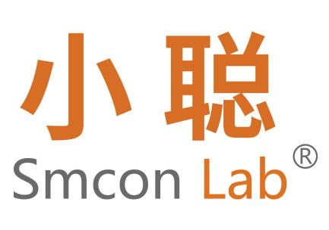
DHMS BASIC
多联组合式磁力搅拌器

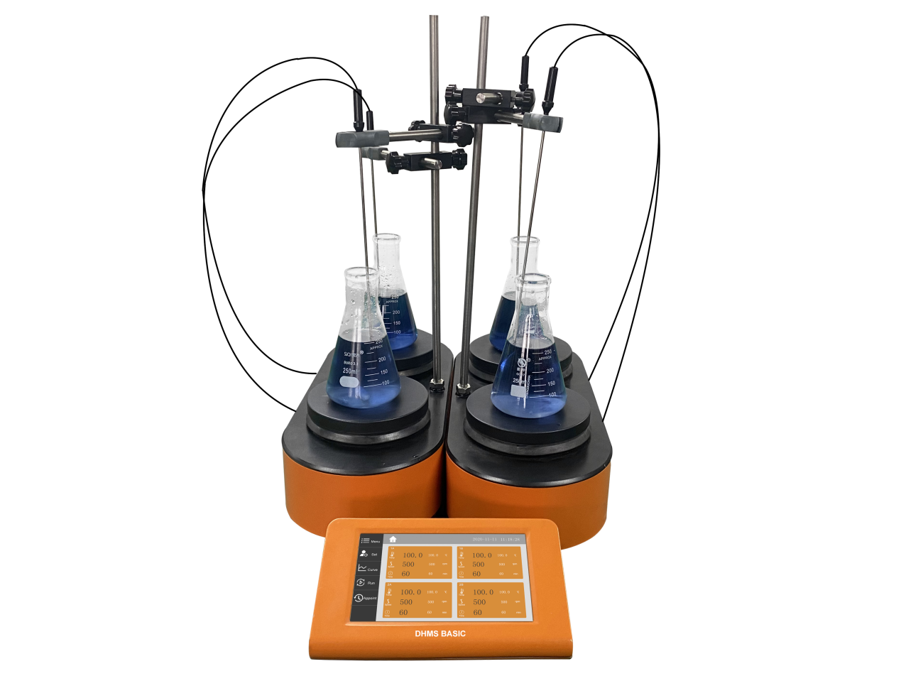

上海小聪科技有限公司

前 言
尊敬的用户：
感谢您使用我们公司的产品。为了确保您能正确的使用本仪器，请您在使用前仔细阅读本操作手册，并在操作手册的指导下安全使用本产品。请妥善保存手册，以便需要时快速阅读。
本书版权属于上海市小聪科技有限公司。未经本公司许可，禁止任何人转载或复制。

开箱检查
用户第一次打开仪器包装箱时，请对照装箱单检查仪器和配件，若发现仪器或配件错误、配件不齐或是不正常，请与销售商或生产商联系。
如果您有其它的建议或者问题，请您立即拨打我们公司的电话(+86)021-66693788，我们将竭诚为您服务。

文件版本：2022年5月 第2版

重要说明
重要的安全操作信息
用户在安全操作仪器之前需要对仪器是如何工作的有一个完整的了解。用户在运行仪器之前，请仔细阅读这本手册。

符号说明
一般危险。

注意磁场危险，使用时需考虑磁场对周边环境的影响，如数据存储器、心脏起博器等。

该符号所标识的信息对于操作者的健康和安全至关重要。违反该符号标识的操作将有可能对您的健康或人身安全造成危害。

该符号所标识的信息对于确保仪器的有效工作和使用非常重要。违反该符号标识的操作将有可能导致所处理的结果不准确。
注意当心烫手。

安全说明
操作仪器前请认真阅读使用说明并遵守安全操作规范。
在操作、维护和修理本仪器的所有过程，须遵守下面的基本安全防范措施。如果不遵守这些措施或本手册其它地方指出的警告，可能影响到仪器提供的保护及仪器的预期使用范围。

使用环境要求
• 应用
- 仪器可用于搅拌和(或)加热液体介质
• 使用区域（仅可用于室内）
- 实验室
- 学校
- 制药
- 大学
仪器可用于下列之外的所有区域:
- 居民区
- 直接连接于低压供电网络同时提供居民供电区

出现下列情况时我们将无法确保使用者的安全：
- 如果使用了非厂家提供或推荐的选配件
- 如果仪器操作有误或者违反了厂家的操作规范
- 如果仪器或者电路板被第三方非法修改

一般信息
• 使用本仪器前，请确保操作人员受过相关培训。
• 请遵守安全规范、人身安全和事故防止等相关规范。
• 电源插座必须接地保护。

小心高温：仪器工作时盘面温度最高可达320 °C， 触摸仪器外壳和盘面时小心烫伤，仪器关闭后，也请注意余热。
只有当仪器处于低温的条件下才可搬运仪器！

仪器设计
切勿在易爆、含危险物质的环境或水下操作使用本仪器。

• 请将仪器放置于平坦、平稳、清洁、防滑、干燥和防火的台面。
• 仪器支脚必须清洁无损。
• 请注意避免仪器电源线触及盘面。
• 每次使用前请检查仪器和配件并确保无损，请勿使用损毁的仪器和配件。

允许介质 / 污染物 / 不良反应
注意：请仅处理闪点高于安全温度值(50- 320 °C) 的介质。
仪器安全温度设定值应该至少低于介质燃点 25 °C。
注意以下可能产生的危险
- 易燃物质
- 低沸点可燃物质
- 易碎玻璃容器
- 容器大小不合适
- 溶液过量
- 容器处于不安全状态

• 处理病原体介质时，请使用密闭容器并在合适的通风橱中进行。如有其他任何问题，请联系小聪公司
本仪器仅适用于对处理过程中产生的能量不发生危险反应的介质；同时被处理的物质也不能与其他方式产生的能量反应，如光照。
• 即使没有开启加热功能，由于磁力搅拌子的高速转动，也有可能导致仪器盘面升温。
• 请考虑到任何可能的污染和有害的化学反应。
• 仪器转动部件的磨损产生的碎片有可能接触到所处理的介质。

• 使用磁力搅拌子请注意可能出现下列问题:
温度高于 300 - 400 °C 时，碱或碱土金属熔融态或者溶液以及元素周期表的第二族及
第三族的粉末会跟 PTFE 发生化学反应。常温下，只有金属单质氟、三氟化物和碱金属会
侵蚀PTFE ，卤烷烃会使其膨胀。
• 温度高于 250 °C 时，搅拌溶解的碱金属或碱土金属一般使用玻璃覆膜的磁力搅拌子。

实验步骤
根据处理介质的种类，在操作仪器时请佩戴合适的防护装置；
否则可能出现下面情况：
- 液体溅出和蒸发
- 部件飞出
- 释放出有毒或者可燃气体

• 出现下列状况时，请降低转速:
- 由于转速过高导致所处理的介质溅出容器
- 仪器运转不平稳
- 容器在工作盘上发生移动

选配件
• 安装配件前请断开电源。
• 使用任何配件时都须遵守选配件的使用说明。
• 使用温度计时，请确保温度探头浸入介质深度至少20 mm。
• 使用配件时，必须安装牢固，且在安装完毕后整个系统的重心不能超出系统之外。

电源 / 关机
•输入电压必须与仪器铭牌上标示的电压一致。
•电源插座必须易于使用和操作。
•只有拔下仪器电源插头才能完全切断电源。

仪器保护
• 只有受过专业培训的维修人员才能打开仪器。
• 使用时，请勿使用外物盖住仪器，否则将会导致仪器过热。
• 确保仪器和配件免受挤压和碰撞。
• 请确保仪器盘面清洁。
• 确保仪器放置间距合理，仪器之间、仪器距离四周墙壁至少100 mm，仪器距离上方至
少800 mm。

使用安全注意事项
设备在运行过程中严禁人体直接接触加热盘，以免烫伤。
设备停止运行后，若警告指示灯亮，严禁人体直接接触加热盘，以免烫伤。
设备运行一段时间，断电后，若警告指示灯未亮，请慎重接触加热盘。

目 录

一、基本参数和性能 2
二、结构示意 3
2.1 触摸屏结构示意图： 3
2.2 主机结构示意图： 4
2.3 状态指示灯示意图： 4
三、 触摸屏界面介绍 5
3.1 触摸屏界面根据客户选配点位进行配置如下： 5
3.2 界面内容介绍： 7
四、 操作说明 10
4.1 温度控制模式 10
4.2 掉电记忆模式 11
五、可选配件 12
六、故障分析与处理 12
七、清洁与维护 13
八、售后服务 14
a）保修内容 14
b）保修范围 14

一、基本参数和性能
*以下为单主机性能参数，如有需要可选购组合成2/4/6/8个点位的磁力搅拌器
单点搅拌容量 | 10 | L
搅拌速度 | 100～1500 | rpm
控温范围 | 室温+5～320 | ℃
控温精度 | ±0.1 | K
单机搅拌点位 | 2
搅拌子最大长度 | 70 | mm
允许环境温度 | +5-+40 | ℃
定时范围 | 99时59分
允许相对湿度 | 80 | ％
工作面板尺寸 | Ø135 | mm
安全温度 | 350 | ℃
配置温度计控温精度 | PT1000:±0.1 | K
调速精度 | ±1 | rpm
单马达输入电压/输出功率 | 24/28 | V/W
外接温度传感器接口 | 有
连接电脑软件接口 | 有
USB接口 | 有0
单机电源功率 | 600*2 | W
DHMS BASIC-C (单机尺寸) | 420*125*80 | mm
DHMS BASIC-C (单机重量) | 6.4 | Kg
DHMS BASIC-D (显示器尺寸) | 220*120*65 | mm
DHMS BASIC-D (显示器重量) | 0.55 | Kg
输入电源 | 220/50或110/60 | VAC/Hz
保护等级 DIN EN 60529 | IP 42
防护等级 | I
过压类别 | II
耐污染等级 | 2
加热盘材料 | 铝合金纳米陶瓷

- 结构示意

2.1触摸屏结构示意图：
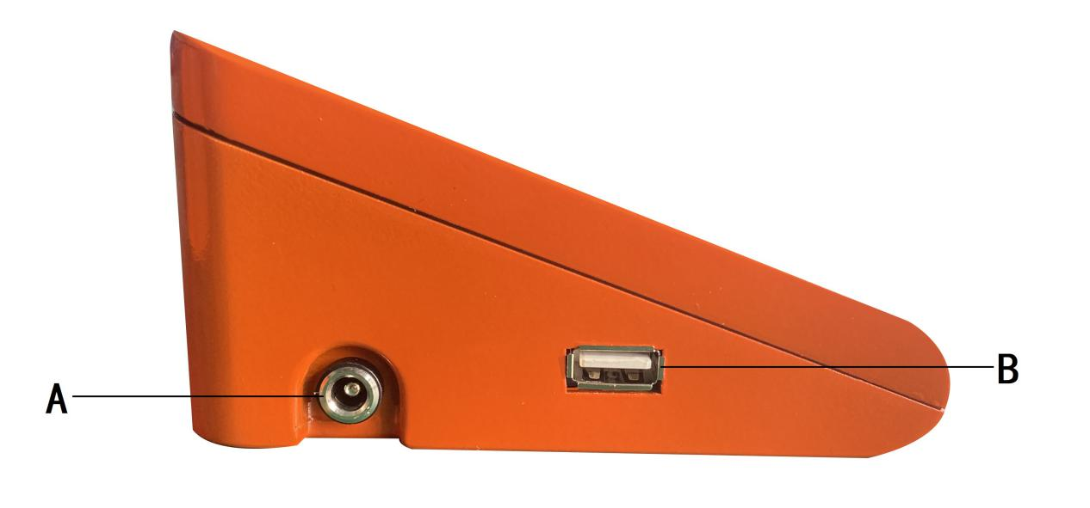
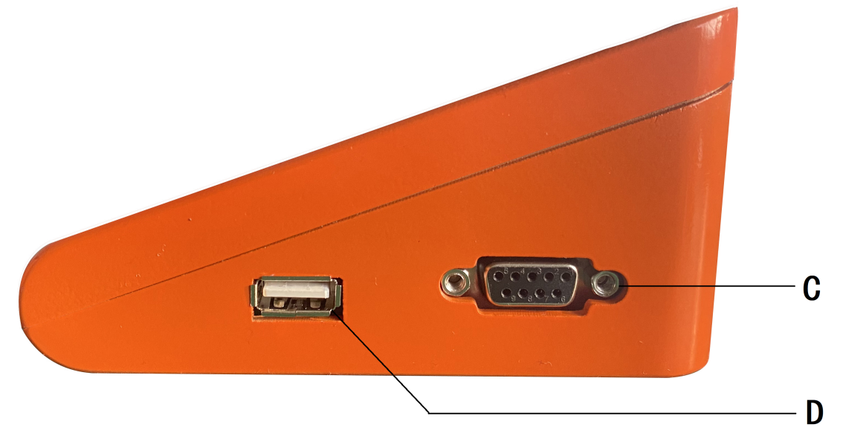
A：DC+12V； B：与主机通讯USB接口；
C：RS485通讯接口； D：USB数据导出接口

2.2主机结构示意图：
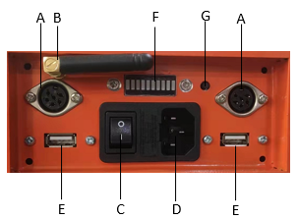
A：外置传感器接口； B：外接天线； C：电源开关；
D：电源220V接口； E：与触摸屏通讯USB接口；F：状态指示灯

G：通讯状态切换开关；

2.3状态指示灯示意图：

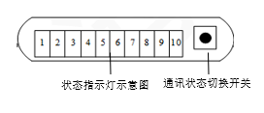
1. B余温指示；2. 无线通讯；3. B电机；4. B加热指示；5. B电源；
6. A电源； 7. 有线通信；8. A电机；9. A加热指示；10. A余温指示；

- 触摸屏界面介绍

3.1触摸屏界面根据客户选配点位进行配置如下：
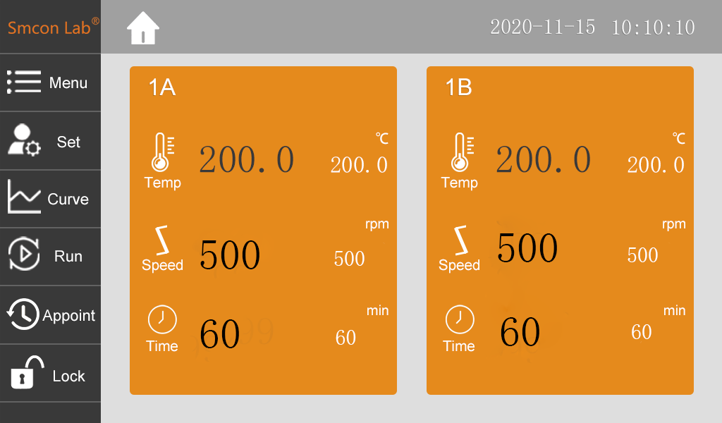
2联主界面

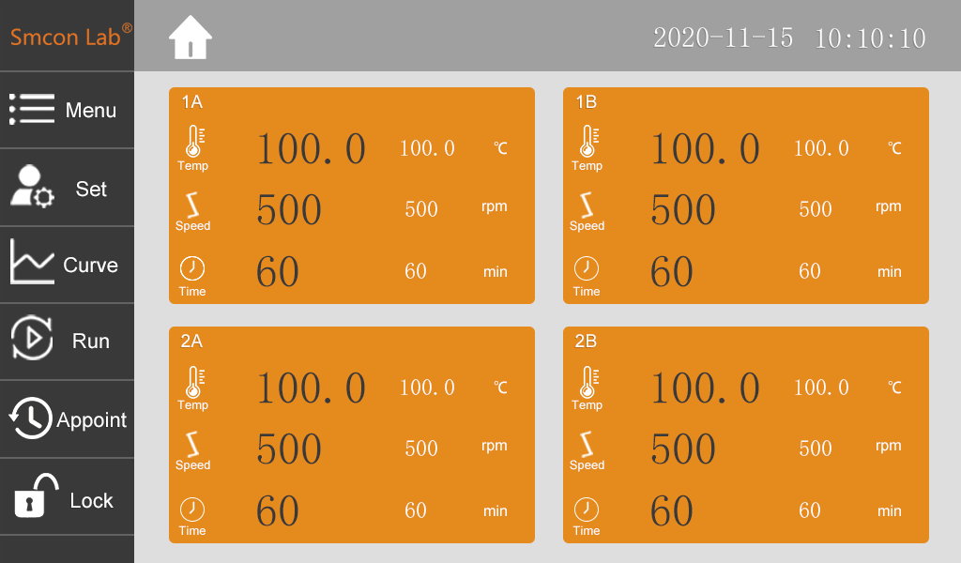
4联主界面
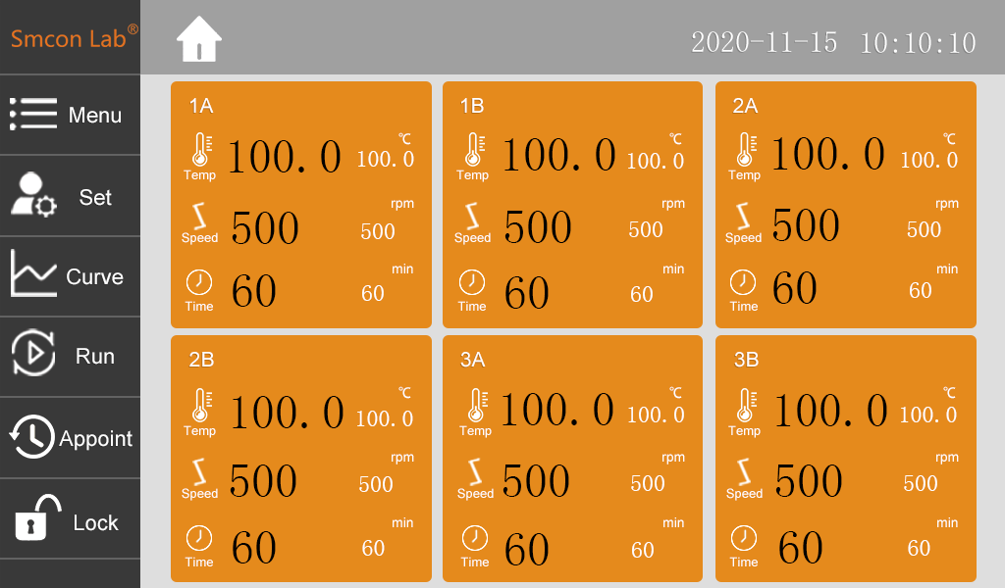
6联主界面

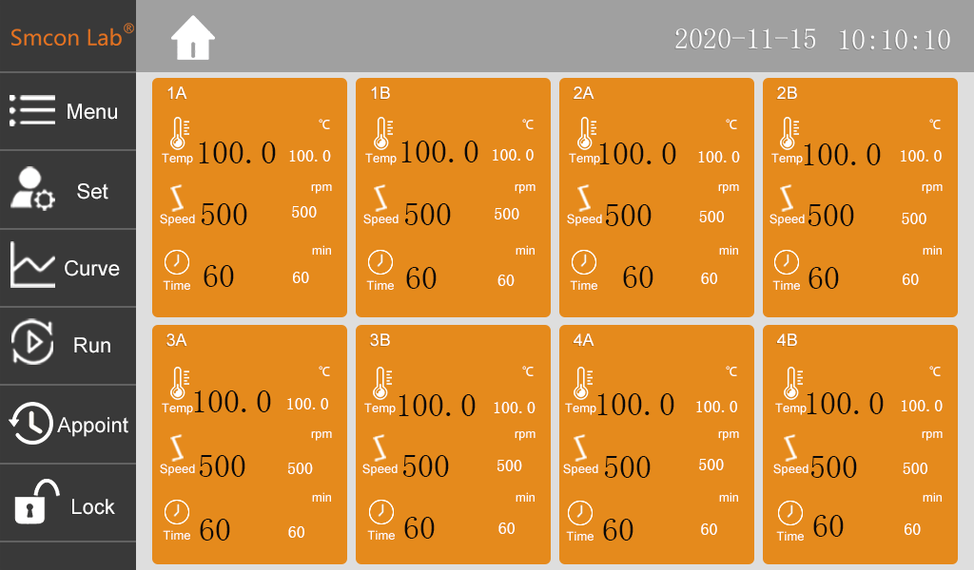
8联主界面

3.2界面内容介绍：
·菜单键：内含曲线采样时间、日期设置、系统设置、U盘存储读取设置和报警设置
MENU键下级菜单 | 图标 | 内容说明
曲线采样设置 |  | 设置曲线采样时间，范围为1-9999s。出场默认60s。
日期时间设置 |  | 设置时钟日期，出厂会设置成北京时间。
系统设置 |  | 主要用于模式123的切换，修改掉电记忆等。在操作说明中会提到如何修改。
U盘存储读取 | 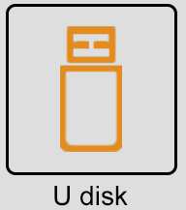 | 用于存储和读取实验数据，可通过USB接口导出。导出步骤：选择年份/月份→Select all→Export  注：U盘导出的U盘大小只能为4096字节，且只能按月导出EXCEL表格。
报警设置 |  | 报警信息反馈，记录报警信息。

·设置键：主要用于设置机器定时时间、温度、速度参数。
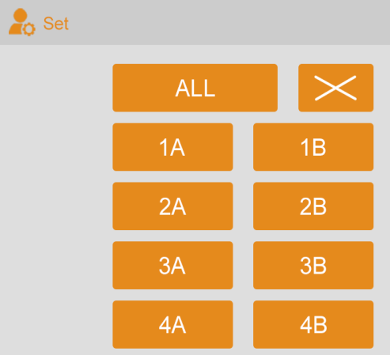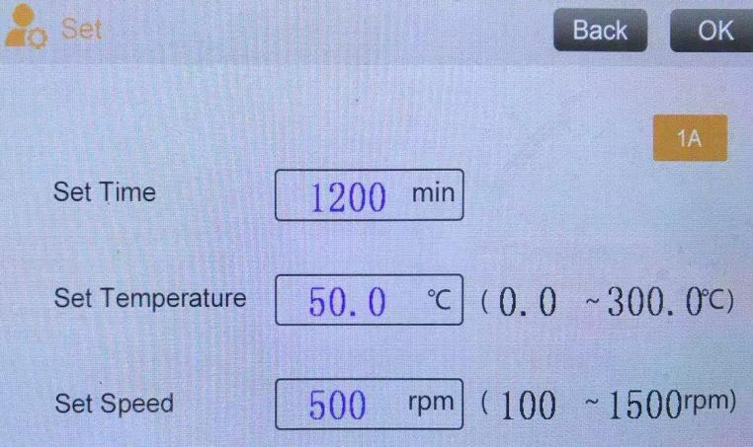
·曲线键：主要用于查看不同机器的温度/速度曲线信息，每次重新上电后会恢复初始状态。
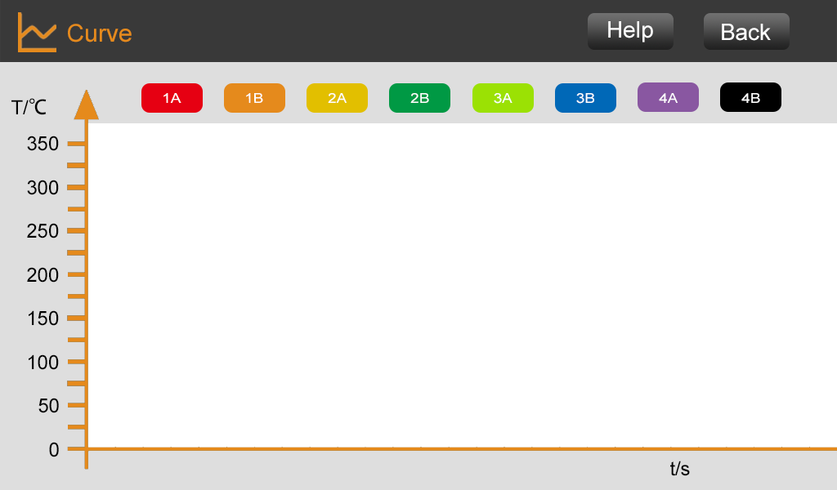
·运行键：主要用于运行/停止机器
按下OFF按钮，会自动跳变成ON，开始运行程序。
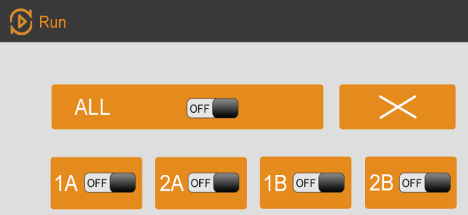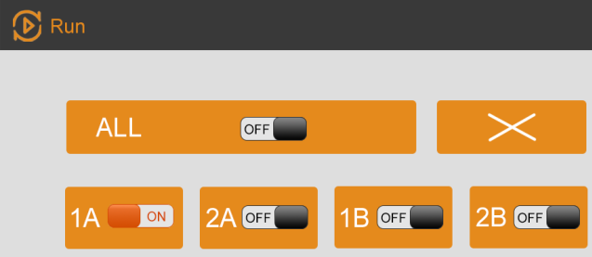

·预约键：主要用于预约机器的开机时间，进入后自行设定预约开机时间。预约时间为24小时制。当机器运行时无法进行预约。
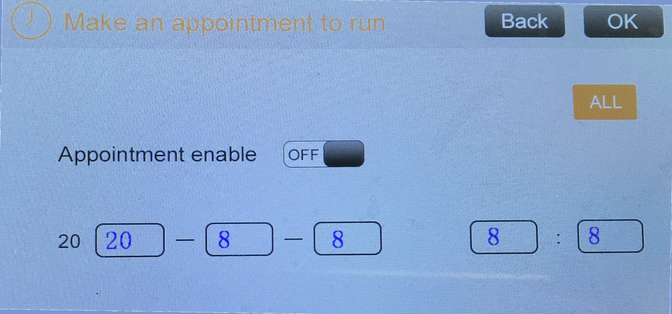

·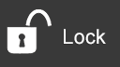锁键：主要用于锁定屏幕和解锁屏幕，密码出厂为8888，可自行在MENU→SYSTEM→Others→User Password中进行更改
·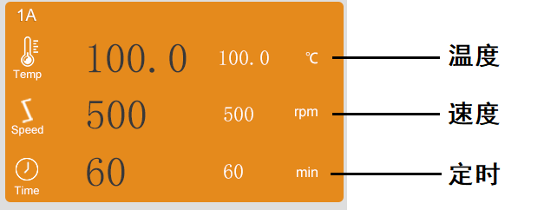
左上角为机器号码标识，第一行是温度信息，第二行是速度信息，第三行是定时时间。
黑色数字为当前机器的温度/速度/定时值，白色数字为设定的温度/速度/定时值。直接点击橙色区域可进行温度/速度/定时值的设定。
·
主界面右上角为时钟显示，可以在MENU菜单里设置。默认是出厂设置为北京时间。

- 操作说明
初次上电运行，请先将DHMS BASIC-B的电源线及DHMS BASIC-D适配器插入220V的插座中，打开DHMS BASIC-B的电源开关，再连接上DHMS BASIC-D的适配器，此时显示屏上出现小聪触摸屏软件的开机界面，稍等片刻进入主界面。
当主界面上显示出当前机器的温度值/速度值时则代表已连接上。即可开始操作机器。
首先要改变需要运行机器的温度/速度/定时值，需点进左上角带有标识的橙色区域内，点击黑色方框，输入数字后点击打勾，即设置完毕。
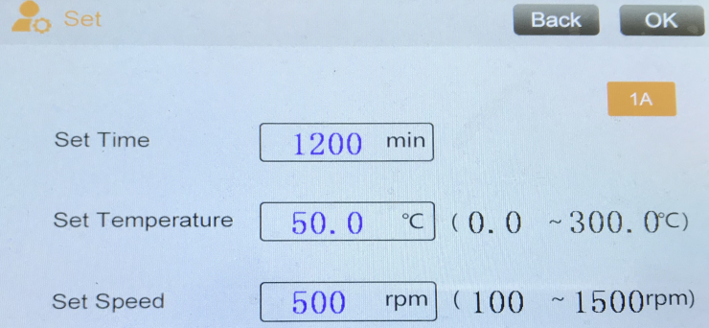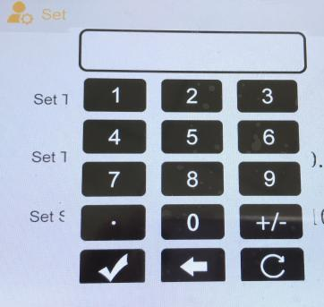
进行温度/速度/定时值的设置，全部设置完毕后，点击右上角的OK键，点击主界面左边的RUN键，运行相关机器。运行时，温度/速度/定时图标会由白变红，动态变化。

4.1温度控制模式
当外部温度传感器未接入时，设定的加热温度为加热盘内部温度，此时控制的温度为加热盘的加热温度。
当外部温度传感器接入后，设定温度为外部传感器接触的介质所要控制的温度，显示区域自动切换为外部传感器测量的温度。
如需精准控制溶液温度，需安装支架及传感器。首先要移除支杆螺孔保护盖，将垫片放在仪器支杆孔和螺母之间，用手将支杆旋入螺孔直至完全到位，使用扳手紧固螺母，使用夹头固定传感器。插入传感器后屏幕上会显示传感器的标识则表示成功。
-使用外部传感器时注意，液体一定要没过传感器刻度线，传感器不能插到底碰到杯底！

本机共分为两种温度控制模式：
• 模式1 水、油控制模式；
• 模式2 加热套的控制模式；
温度控制模式修改步骤：
- 主界面按下MENU键，点击SYSTEM，输入密码3，进入参数控制，选择Temperature，选择要控制的机器号，修改Heating mode的数值。

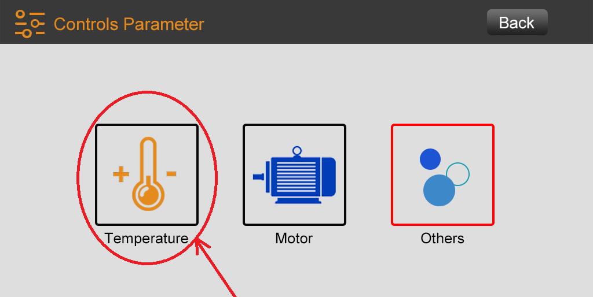
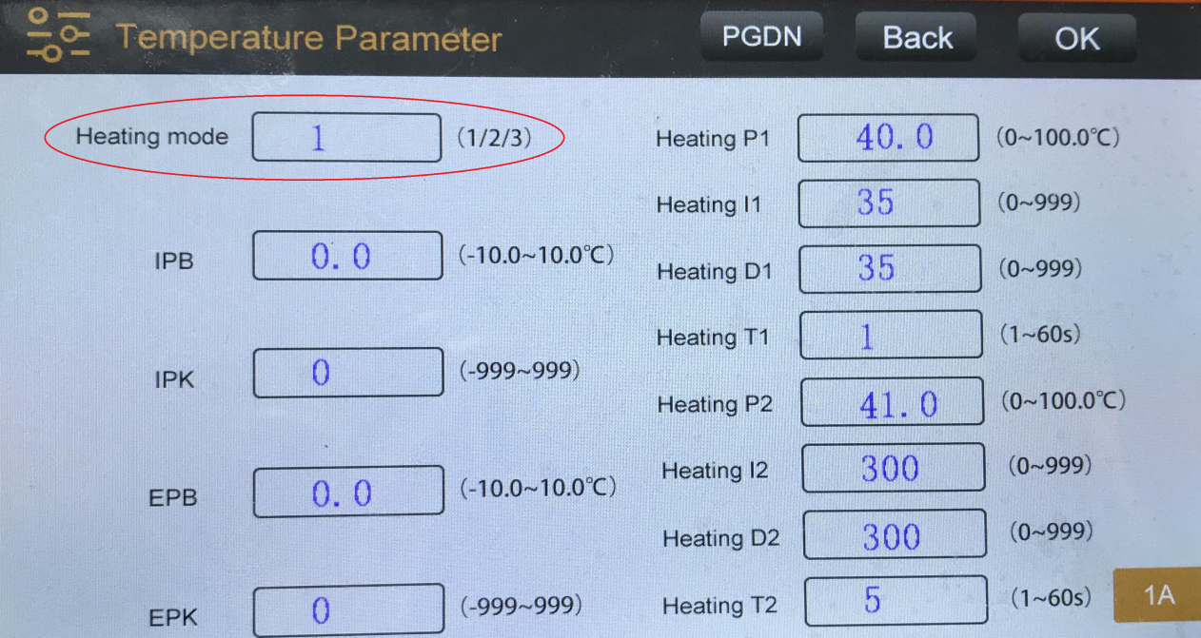

4.2 掉电记忆模式
• 掉电记忆功能开启：
- 仪器关闭或者断开电源后，所有设置将被存储，仪器记忆掉电前的状态；开机后加热和搅拌功能与掉电前状态一致，可能处于关闭或开启状态。

• 掉电记忆功能关闭
- 仪器关闭或者断开电源后，所有设置将被存储，仪器不记忆掉电前的状态；不论仪器掉电前是运行还是暂停状态重新开机后仪器都处于暂停状态。

掉电记忆模式修改步骤：
1.主界面按下MENU键，点击SYSTEM，输入密码3，进入参数控制，选择Temperature，选择要控制的机器号，点击PGDN，翻到最后一页，修改Power lost memory的数值。0表示关闭掉电记忆，1表示开启掉电记忆。
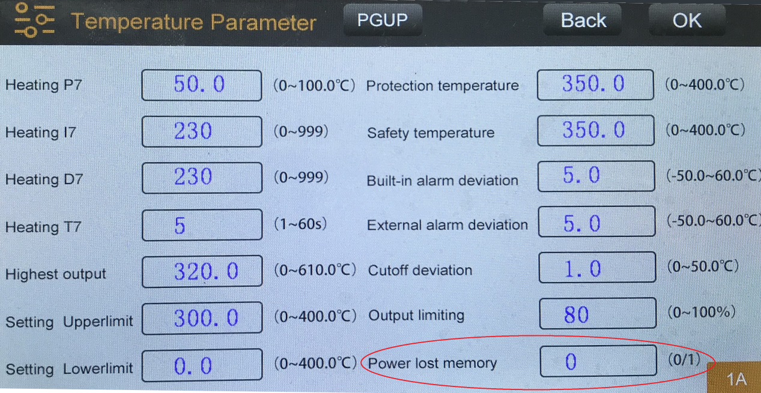

五、可选配件
• C257 传感器支杆
• C258 传感器固定夹头
• C259 传感器固定夹头
• C261 延长支杆
• CPT1000A 外置温度传感器

六、故障分析与处理
故障提示 | 故障原因 | 解决措施
Communication  error | 主机未开启或通信故障 | 重启上主机或联系售后
Disk temp is  overflow | 内部温度传感器故障 | 联系售后
Disk temp is  too high | 内部温度传感器超温 | 关闭仪器，待其冷却
External temp is  overflow | 外部温度传感器故障或未接入 | 重新插入外部传感器或联系售后
External temp is  too high | 外部温度传感器超温 | 关闭仪器，待其冷却
Mechanical temp  over | 机械限温传感器超温 | 关闭仪器，进行降温
Mechanical temp  failure | 机械限温传感器故障 | 联系售后
Motor is locked or stopped rotating | 电机堵转 或者缺电 | 联系售后
External sensor is dropped | 传感器跌落保护 | 关闭仪器，重新启动
Storage isn’t  enough | 存储空间已满 | 删除文件或导出
Abnormal clock | 需要更换电池 | 联系售后

七、清洁与维护
• 清洁前请将仪器断开电源
• 勿让潮气进入仪器
• 勿将电子设备放置于清洁剂中
• 请戴佩好防护手套

本仪器表面如有污迹，可用软布沾清洁膏清洗。
在仪器进行清洗时，必须切断电源。
清洗仪器上的锥孔时严禁将清洗剂滴入孔内。
仪器表面严禁用腐蚀性清洗剂清洗。
本仪器无需特殊保护。只会出现零部件的自然磨损及磨损后由于一些难于确定的、不可测的原因引起。

八、售后服务

a）保修内容
本仪器自交货之日起2个月内，对因材料和制造方面的缺陷引起的故障，本公司将负责保换。
本仪器自交货之日起12个月内，对因材料和制造方面的缺陷引起的故障提供修。
在保修期内，本公司将对被证明是有缺陷的仪器有选择地进行修理或更换。
保修的产品必须由用户送至本公司确定的维修部门。对于仪器从用户送往维修部门的运费由用户自行支付。本公司承担将仪器返回用户的运费。
对于保修期外的修理，本公司将适当收取维修的成本费用。

如需维修服务,请使用原包装箱妥善包装后将仪器寄回。如原包装不存在时请采用合适的包装。在送检您的仪器之前，请先清洁并确保仪器内无任何对人健康有害的物料残留。

b）保修范围
上述保修不适合于因用户使用维护不当、在不符合要求的条件下使用、未经授权擅自维修或改装而引起的损坏。保修不包括零件的自然磨损，也不适用于由于过失、不当操作或者未按使用说明书使用和维护引起的损坏。

上海小聪科技有限公司
地址：上海市浦东新区祥科路58号1幢5层501-5室
全国服务热线：086-021-66693788

